QUIZ FOR CHILDREN AND TEENAGERS FOR THE HIKING ROUTE
- What is the length of the route?
a. about 17 km
b. about 14 km
c. about 666 m
- What is the meaning of the oaks in the beginning of the path?
a. to improve condition of the air
b. to look pretty
c. to honour people who were killed by NKWD
- How many oaks are on the oaks' street?
a. 30
b. 45
c. 20
- What villages we passed by on our way?
a. Stadnicka Wola, Niebo, Piekiełko
b. Stadnicka Wola, Niebo, Piekło
c. Stadnicka Wola. Piekiełko, Niebo
- Who is the stone next to school in Stadnicka Wola commemorate to?
a. to soldiers who died in Afghanistan
b. to headteacher of this school
c. to victims of Katyn massacre
- Who is the stone in Niebo village commemorate to?
a. to Pope John Paul II
b. to honour inhabitants who died during World War II
c. to Jesus
- What means the name of the village “Niebo”?
a. heaven
b. peace
c. hope
- What means the name of the village “Piekło”?
a. damage
b. war
c. hell
- Take a funny and creative photo on “Skałki” in Piekło.
- Remember at least 3 names of people from oaks' street.
- Find the place from the picture and take a photo with it.
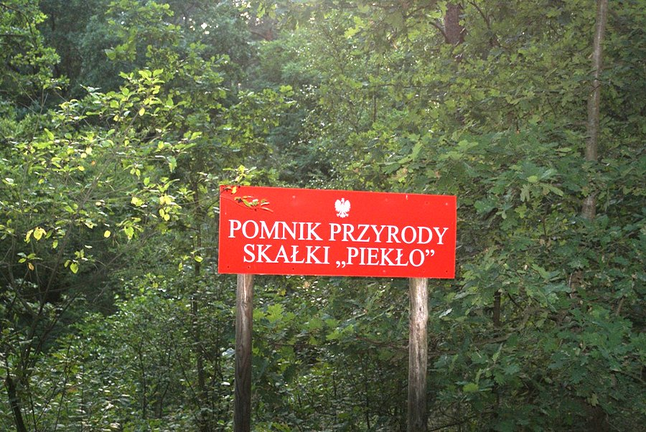
  - Take a “jump photo” on the pier in Sielpia.

- Jaka jest długość trasy?
a. około 17 km
b. około 14 km
c. około 666 m
- Po co zostały posadzone dęby na początku trasy?
a. żeby poprawić jakość powietrza
b. żeby wyglądały ładnie
c. dla uczczenia pamięci ofiar NKWD
- Ile dębów zostało posadzonych na Alei Dębów?
a. 30
b. 45
c. 20
- Jakie miejscowości mijaliśmy po drodze?
a. Stadnicka Wola, Niebo, Piekiełko
b. Stadnicka Wola, Niebo, Piekło
c.Stadnicka Wola, Piekiełko, Niebo
- Komu poświęcony jest kamień koło szkoły w Stadniciej Woli?
a. żołnierzom, którzy zginęli w Afganistanie
b. dyrektorowi szkoły
c. ofiarom Zbrodni Katyńskiej
- Komu poświęcony jest kamień w Niebie?
a. papieżowi Janowi Pawłowi II
b. mieszkańcom, którzy zginęli w czasie Drugiej Wojny Światowej
c. Jezusowi
- Co znaczy nazwa wsi “Niebo”? (to pytanie ma znaczenie w języku angielskim)
a. niebo
b. pokój
c. nadzieja
- Co znaczy nazwa wsi “Piekło”?(to pytanie ma znaczenie w języku angielskim)
a. zniszczenie
b. wojna
c. piekło
- Zrób sobie zabawne i kreatywne zdjęcie na Skałkach.
- Zapamiętaj przynajmniej 3 nazwiska osób z Alei Dębów.
- Znajdź miejsce z fotografii i zrób sobie z nim zdjęcie.

  - Zrób sobie zdjęcie na molo, na którym skaczesz.

Answers:
1.B
2.C
3.A
4.B
5.C
6.B
7.A
8.C

